Техническое задание на поиск минимальных расстояний между объектами
Задание: необходимо найти минимальное расстояния от точек горизонтального ствола скважины, т.е. первая строка каждой скважины не учитывается это устье. Также можно не учитывать глубину точек и контура. На скриншоте выделено светло синим первая строка устья скважины:
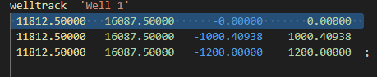
До многоугольника газоносности, и указать его в м. Рисунок 1 отображает расположения каждой скважины и многоугольника
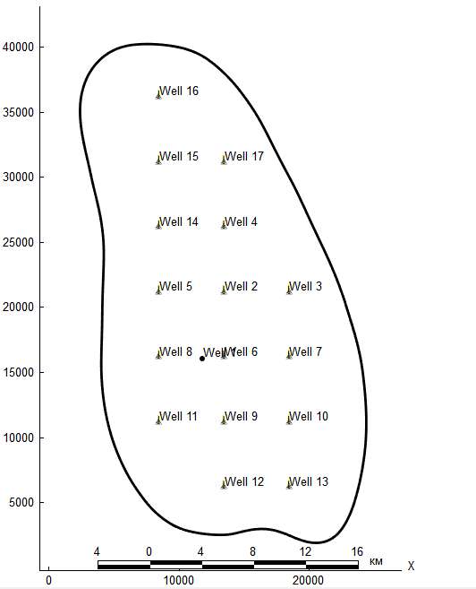
Рисунок 1 – Расположения скважин и контура газоносности
Также по аналогии необходимо найти минимальное расстояния до ближайшей скважины.
Данные: 2 файла в текстовом формате, файл OWC содержит координаты x, y, z контура газоносности. Файл well содержит в себе траектории скважин.
Пример в екселе прилагается как это примерно должно работать.
В конечном итоге все данные занеси в дата сет

